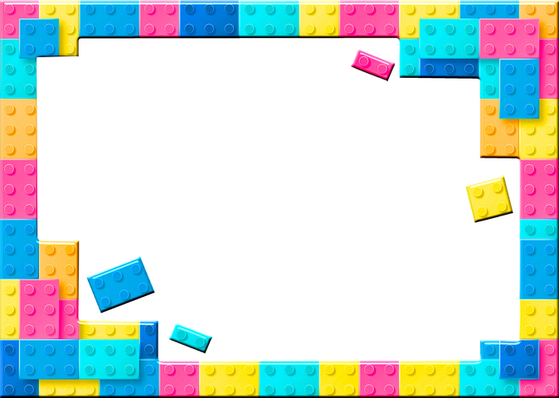

Актуальность
Развитие элементарных математических представлений у детей
дошкольного возраста имеет большую ценность для интенсивного умственного
развития ребенка, его познавательных интересов и любознательности, логических операций
(сравнение, обобщение, классификация). По моему мнению, эта тема является одной из сложных и
интересных проблем дошкольного образования, так как основы логического мышления закладываются
в дошкольном детстве. В современном мире математике отводится ответственная роль в развитии и
становлении активной, самостоятельно мыслящей личности, готовой конструктивно и творчески решать
возникающие перед обществом задачи. Это обусловлено «математизацией» и «компьютеризацией» всех сфер
жизнедеятельности человека.
Эффективным средством развития математических знаний у дошкольников можно считать конструирование.
Конструирование интенсивно развивается в дошкольном возрасте благодаря потребности ребенка в этом виде
деятельности. О значении конструирования в развитии дошкольников говорили многие отечественные педагоги и
психологи (Н.Н.Поддьяков, А.Н.Давидчук, З.В.Лиштван и др.). Н.Н.Поддьяков утверждает, что конструкторская
деятельность играет существенную роль в умственном развитии ребенка. Именно в процессе конструирования
возможно эффективное освоение математических представлений, так как: в процессе конструирования
присутствуют игровое мотивирование , что близко для детей дошкольного возраста. Оно основано на действенном
развитии, а в формировании элементарных математических представлений ведущим принято считать
практический метод, сущность которого заключается в организации практической деятельности детей,
направленной на усвоение определенных способов действий с предметами и их заменителями
изображениями, графическими моделями, моделями предметов и т.д.).
Конструируя модель предмета из деталей конструктора, выкладывая геометрические фигуры, узоры,
цифры, дети учатся оперировать математическими понятиями; знакомятся с числами, цифрами и
логическими закономерностями работы с ними; осваивают сенсорные эталоны – цвет, форму, величину,
ориентировку в пространстве. В частности игры с конструктором LEGO предоставляют большие
возможности для формирования математических представлений у дошкольника. Lego-детали дают
возможность ребёнку в игровой форме освоить начала математики: последовательность чисел, понятие
смежных чисел, «больше» - «меньше» и многое другое. Играя с дошкольником важно подвести его к
пониманию того, что в игре можно многому научиться.
Тем самым развивая у детей познавательный интерес.
Цель:

Способствовать формированию математических представлений у детей
старшего дошкольного возраста, посредством занимательной игры с LEGO – конструктором

Задачи:
Образовательные:
1.Способствовать формированию у старших дошкольников умения применять математические знания
в нестандартных практических заданиях.
2. Закрепить навыки количественного и порядкового счёта.
3. Закрепить знания о временных представлениях (времена года, дни недели), ориентировку на плоскости.
4. Закрепить знания о свойствах геометрических фигур.
5. Научиться решать веселые математические задачи и головоломки.

Развивающие:
1. Развивать мыслительные операции: аналогия, систематизация, обобщение, наблюдение, планирование.
2. Развивать смекалку, воображение, логическое мышление.
3. Развивать счётные навыки, способность производить действия в уме.
4. Способствовать развитию мелкой моторики.

Воспитательные:
- Содействовать поддержанию интереса к математике, формированию умения
трудиться в коллективе;
- Доставить детям радость от проведения совместных, командных, развивающих,
интеллектуальных игр, проводя в жизнь девиз «Учись – играя»;
- Воспитывать самостоятельность, умение понимать учебную задачу и решать её
самостоятельно.

Время реализации проекта: 1 неделя.

Участники проекта: воспитатели и дети старшей группы.

Этапы проекта:

I – Подготовительный: первым шагом внедрения в практику работы проектного метода началось
с изучения специальной методической литературы.
Затем подготовлено методическое обеспечение: дидактические, пальчиковые, подвижные игры математического
содержания: «Сложи круг», «Сложи квадрат», « Портрет цифры», «Живая неделька»,
настольно-печатные: «Что за чем?», «Весёлая логика», «Геометрические формы»,«Сосчитай - ка» и др.,
подборка стихов о числах, геометрических фигурах, задачи в стихах.
Подобран фольклорный материал: загадки, пословицы, скороговорки математического содержания.
Разработан план реализации проекта.
В родительском уголке размещена информация о проекте: проблема, цели, задачи, консультация
«Математика в играх с LEGO - конструктором ». Родителям дано задание – разучить с детьми
пословицы и поговорки о дружбе, труде, учёбе, лени.

II этап Практический :Проведение «Математической недели» в старшей группе согласно составленного плана.

III этап Итоговый:
1.Математическая викторина «Игровая математика»
2. Беседа с детьми.
С помощью метода постановки проблемы состоялся диалог с детьми нацеленный на формирование
умения задавать вопросы, высказывать свою точку зрения, её аргументацию, отстаивание своей позиции.
Этот приём позволяет формировать социальнокоммуникативную и информационную компетентность
детей, лидерские качества детей, психологически подготавливает к обучению в школе, стимулирует
общение детей.

План математической недели
«Математика в играх с LEGO конструктором»
День недели | Мероприятия
Ппонедельник  День 1 | «Веселый счет.» - Беседа «Как люди научились считать?» - Игры с Lego – конструктором: «Составь цифру», «Где больше?», «Слушай звук и выложи число» (см. приложение № 1) -Совместная деятельность детей и родителей: составление семейной истории «Важные семейные даты», составление из конструктора lego «Портрет любимой цифры» -Использование считалок при организации подвижных игр, подвижные игры «Будь внимателен, не ленись и по двое (трое, четверо и т. д.) становись!
Вторник  День 2 | «Мир геометрических фигур» - Беседа. «Геометрия вокруг нас» -Чтение сказки Сытовой Н. Б. «Как геометрические фигуры город строили» -Коллективная аппликация «Город геометрических фигур» - Игры с Lego – конструктором: «Найди фигуру»,«Башенки», «Ленточки», «Составь узор» (приложение № 2)
Среда  День 3 | «Измеряй-ка!» - Игровая ситуация: «В гостях у профессора Измеряйкина» - Словесная игра «Что вокруг нас дальше-ближе,шире-уже, тоньше-толще?» - Совместная работа с родителями: с помощью 3 необычных мерок измерить рост каждого члена семьи. -Подвижная игра «Ходилки-мерилки». -Игры с Lego – конструктором: «Построй вольер животным», «Выше-ниже», «Длинный – короткий» (приложение №3)
Четверг  День 4 | «Пространство и время» - Дидактические игры: «Когда это бывает?», «Что сначала, что потом?», «Морской бой» - Чтение сказки Е. Шварца «Сказка о потерянном времени» -Совместная работа с родителями: создание коллажа «Я росту!» - Игры с Lego – конструктором: «Остановка «Рукодельница» , «Разноцветные башенки», «Юный аптекарь» (приложение №4) Подвижная игра-путешествие «Кладоискатели» (ориентировка на местности по карте и указательным знакам)
Пятница  День 5 | Викторина «Игровая математика» (приложение№5)

Игры с Lego – конструктором:
«Составь цифру», «Где больше?»,
«Слушай звук и выложи число» -
способствуют формированию понятия
о числе и навыков счёта;
развитию понимания взаимосвязи между
различными множествами;
формируют основы логического мышления
и умения ориентироваться в пространстве.

Игры с Lego – конструктором:
«Построй вольер животным», «Выше-ниже»,
«Длинный - короткий»
Способствуют закреплению понятий о
размерах предметов, развивает умение
измерять их визуально и с помощью мерки,
формирует умение наблюдать и сравнивать,
представление о простейших алгоритмах.

Игры с Lego – конструктором:
«Остановка «Рукодельница» ,
«Разноцветные башенки», «Юный аптекарь» -
развивают зрительную память и
умение ориентироваться на плоскости,
пространственное воображение,
комбинаторные способности, умение
находить способы выполнения задания,
мелкую моторику рук ребёнка.

Приложение № 5
Викторина «Игровая математика»
Участники: воспитатели и дети старшей группы, команда «Знайки» и «Умейки».
Ведущий: воспитатель в костюме Карлсона.
Материал: детали LEGO – конструктора, 2 мольберта, платы LEGO – конструктора с заданием «путаница»,
«путешествие гномика».
Ход викторины.
1.Представление жюри, гостей, действующих команд С самого начала проведения викторины в процессе
представления действующих команд, отрабатываются Командные действия: умение быстро построиться,
синхронно выходить, занимать своё место в построении команды, не забывать о вежливости и уважении к
окружающим. Хором произносить свой девиз, для поддержания бойцовского духа, для того, чтобы нацелиться на
победу и идти до конца. Все конкурсные задания оценивает компетентное жюри в составе 3-х человек.

2. Первый конкурс «Разминка» Игра «Угадай на ощупь».
Цель: закрепить названия деталей LEGO – конструктора.

3. Второй конкурс «Слушай и выполняй»
Ответы на вопросы этого конкурса осуществляются индивидуально каждым членом команды, позволяя
Определить уровень подготовки и знаний каждого ребёнка. Вопросы одинаковы для обеих команд.
Первая часть конкурса «Слушай внимательно», слушать звуки бубна и разложить из «кирпичиков» LEGO –
конструктора количество звуков в пределах от 3 до 10.
Вторая часть конкурса поднять цифру, в качестве ответа на вопрос назови «соседи числа», 3, 5, 6 и т.д.

- Третий конкурс-игра «Живая неделька» Конкурс-игра «Живая неделька»
является физкульт-разминкой и не оценивается жюри. Позволяет разнообразить викторину, выплеснуть
энергию детей в движение, кроме этого дети всегда должны быть начеку и вовремя найти свое место в
неделе, правильно назвать день недели, который соответствует цифре имеющейся у ребёнка.

5. Четвёртый конкурс «Путешествие гномика»
Конкурс развивает ориентацию ребёнка в пространстве
(в левом углу, в правом углу, вверху, в низу т.д.), помогает научиться переносить
словарное описание задания в действие на плате LEGO конструктора.

6. Пятый конкурс «Геометрическая мозаика»
Конкурс «Геометрическая мозаика» закрепляет понятие ребёнка о форме фигур (квадрат, прямоугольник,
треугольник, круг, овал). Ребята должны собрать фигуры на плате LEGO – конструктора которые
подходят под описание в задании. Посчитать все эти фигуры и определить, а сколько же их всего? и положить
рядом соответствующую цифру.

7. Шестой конкурс «Весёлые задачки»
Конкурс «Весёлые задачки» состоит в быстром ответе команд на задания в стихотворной форме,
и надо быть очень внимательным, чтобы не пропустить важные слова в заданиях, правильно их понять и только
после этого дать ответ.

8. Седьмой конкурс «Конкурс капитанов»
«Конкурс капитанов» состоит в правильном выявлении геометрических фигур (цифр) имеющихся на
плате LEGO – конструктора в виде путаницы.

9. Восьмой конкурс «Домашнее задание»
Конкурс «Домашнее задание» состоит в эстафете между командами по знанию пословиц
и поговорок о дружбе, труде, учёбе, лени.
Ответы обозначаются «кирпичиками» LEGO – конструктора.
Жюри подсчитывает детали, у кого больше тот и победил в данном конкурсе

10. Подведение итогов «Математической викторины»
Оглашение жюри результатов конкурсов ,награждение команд
шоколадными медалями.

Заключение
Большие возможности в формировании математических представлений
детей дошкольного возраста представляет Lego – конструктор. Он яркий, красочный,
полифункциональный материал. Конструируя объект, выкладывая на плате геометрические фигуры,
цифры, повторяя предложенный алгоритм, дети самостоятельно или во взаимодействии со взрослыми
учатся оперировать простейшими понятиями;
знакомятся с числами, цифрами;
осваивают сенсорные эталоны – цвет, форму, величину, расположение в пространстве.
Lego -детали с цифрами можно использовать вместо традиционной кассы цифр.
Lego – конструктор помогает детям дошкольного возраста в игровой форме освоить элементарные
математические представления. При использовании в образовательной деятельности Lego –
конструктора наблюдается повышенная заинтересованность детей к математическим занятиям ,
они лучше запоминают увиденное и услышанное, т.к эмоционально вовлечены
в процесс.

Список используемой литературы
*Колесникова Е.В. Математика для детей 4-5 лет (Учебно-методическое пособие к рабочей тетради
«Я считаю до пяти»). «ТЦ Сфера», 2012 г.
*Куцакова Л.В. Занятия по конструированию из строительного материала в средней группе детского сада:
конспекты занятий. Мозаика – Синтез, 2009.- 64 с.
*Маркова В.А., Житнякова Н.Ю. «LEGO в детском саду» (парциальная программа интеллектуального и
творческого развития дошкольников на основе образовательных решений LEGO EDUCATION).
ЗАО «ЭЛТИ-КУДИЦ» 2015.
*Поддьяков Н.Н. Творчество и саморазвитие детей дошкольного возраста. Волгоград.: Перемена, 1994 г.
*Тихонова Л.И. . Селиванова Н.А. Математика в играх с Lego – конструктором. Спб.:
«ДЕТСТВО-ПРЕСС», 2001.
infourok.ru›prezentaciya-pervie-shagi-v…s…lego…

maam.ru›detskijsad/proekt-po…matematika…lego.html
kids-covenok.ru›171261.htm
ulybkasalym.ru›wp-content/uploads/2017/02/7.…

Конспект беседы по ФЭМП в старшем дошкольном возрасте «Как люди научились считать»
Воспитатель: Ваильева Марина Валерьевна
Тема: «Как люди научились считать»
Цель: Познакомить детей с разными видами счета и пересчета предметом.
Материал и оборудование: презентация, проектор, конспект беседы

Ход беседы:
Давным-давно, когда люди жили еще в пещерах, им уже надо было считать. Например, пересчитать, сколько людей пойдет на охоту, сколько яблок надо собрать, чтобы хватило каждому взрослому и ребенку, сколько стрел взять с собой на охоту.
Вначале люди изображали числа зарубками на дереве или камне. Шло время, и наши далекие предки научились строить дома, корабли и многое другое, для чего нужны сложные расчеты. А без цифр их невозможно сделать. Первые цифры появились одновременно с буквами.
В Древнем Риме были другие цифры. Мы и сейчас пользуемся иногда римскими цифрами. Их можно увидеть и на циферблате часов, и в книге, где обозначается номер главы. Если внимательно рассмотреть, римские цифры похожи на пальцы. Один – это один палец; два – два пальца; пять – это пятерня с отставленным большим пальцем; шесть – это пятерня да еще один палец.
У древних греков, например, вместо цифр, были буквы. Буквами обозначались цифры и в древних русских книгах: “А” - это один, “Б” - два, “В” – три и т. д.
Индейцы майя ухитрялись писать любое число, используя только точку, линию и кружочек. (см. Приложение, рисунок 4)
Все-таки, откуда же взялись те десять цифр, которыми мы пользуемся сегодня? Наши современные цифры пришли к нам из Индии через арабские страны, поэтому их и называют арабскими.
Написание арабских цифр, которыми мы изо дня в день пользуемся, состояло из отрезков прямых линий, где количество углов соответствовало величине знака. Вероятно, кто-то из арабских математиков когда-то предложил идею - связать числовое значение цифры с количеством углов в ее написании.
Посмотрим на арабские цифры и видим, что
0 - цифра без единого угла в начертании;
1 - содержит один острый угол;
2 - содержит два острых угла;
3 - содержит три острых угла (правильное, арабское, начертание цифры получается при написании цифры 3 при заполнении почтового индекса на конверте) ;
4 - содержит 4 прямых угла (именно этим объясняется наличие «хвостика» внизу цифры, никак не влияющего на ее узнаваемость и идентификацию) ;
5 - содержит 5 прямых углов (назначение нижнего хвостика - то же самое, что у цифры 4 - достройка последнего угла);
6 - содержит 6 прямых углов;
7 - содержит 7 прямых и острых углов (правильное, арабское, написание цифры 7 отличается от приведенного на рисунке наличием дефиса, пересекающего под прямым углом вертикальную линию посередине (вспомним, как мы пишем цифру 7, что дает 4 прямых угла и 3 угла дает еще верхняя ломаная линия);
8 - содержит 8 прямых углов;
9 - содержит 9 прямых углов (именно этим объясняется столь замысловатый нижний хвостик у девятки, который должен был достроить 3 угла, чтобы общее их число стало равно 9.
А теперь давайте остановимся на интересных римских цифрах.
Ребята, очень часто римские цифры используют для изготовления часов т. к. они очень красивые, не обычное, но просты в понимании. А какие виды часов вы знаете?
Давай выложим римские цифры от 1 до 10 из спичек.
1 — одна спичка
2 — две спички
3 — три спички
тут перескочите и скажите, что сначала вы покажете, как выглядит цифра 5:
4 — четыре получается, если у 5 отнять одну палочку. Если палочку отнимаем, то пишем слева. Если прибавляем, то справа.
6 — если к 5 прибавить одну палочку — будет 6.
7 — это пять и две палочки
8 — пять и три палочки
тут опять перескочите 9-ку и расскажите о числе десять — X. Кто-то считает, что это символ двух перекрещенных ладоней. (А на двух ладонях, действительно, 10 пальцев). Кто-то считает, что это две римские пятерки — прямая и перевернутая.
9 — это 10 минус один. И так же, как и с четверкой, она записывается во

Конспект занятия НОД «Познание. Формирование элементарных математических представлений». Тема: «Обобщение знаний о геометрических фигурах»
Автор: Устинова Елена Александровна учитель группы предшкольной подготовки филиала МБОУ Сосновской СОШ №1 в д. Семикино Сосновского района, Тамбовской области.
Описание материала: Предлагаю вам конспект занятия по формированию элементарных математических представлений по теме «Обобщение знаний о геометрических фигурах». Он будет полезен педагогам, работающим со старшими дошкольниками. Конспект занятия направлен на то, чтобы в игровой форме обобщить имеющиеся знания старшего дошкольника о геометрических фигурах и их свойствах.
Образовательная область: познание.
Вид непосредственной образовательной деятельности: формирование элементарных математических представлений.
Интеграция образовательных областей: «Познание», «Коммуникация», «Социализация», «Здоровье», «Чтение художественной литературы», «Художественное творчество».
Аудитория: конспект занятия рассчитан педагогов, работающих со старшими дошкольниками, а также для родителей старших дошкольников, детей 5 -7 лет.
Цель: обобщение полученных ранее знаний о геометрических фигурах и их свойствах.
Задачи:
• обучать умению находить геометрические фигуры в окружающем пространстве; зрительному распознаванию и преобразованию геометрических фигур, воссозданию их по представлению, описанию.
• способствовать развитию пространственных представлений, образного и логического мышления, творческого воображения;
• воспитывать у детей интерес к геометрии, навыки работы в группах.
Методические приемы:
Словесные: объяснение, напоминание, уточнение, оценка деятельности детей, указание, беседа, художественное слово, вопросы.
Наглядные: показ картинок с геометрическими фигурами.
Практические: раскрашивание рисунков, выделение и подсчет фигур, конструирование предметов по заранее подготовленным эскизам и шаблонам, работа с сигнальными карточками, физ. минутка, пальчиковая гимнастика.
Игровые: создание игровой ситуации.
Проблемные: помочь Маше и Медведю сложить картинку, добраться до дома.
Интеграция областей:
познание: (совершенствовать счетные навыки детей, упражнять в счете в пределах 10, учить конструировать предметы из геометрических фигур, учить узнавать геометрические фигуры в окружающих предметах);
здоровье: закрепить с детьми полученные знания в проведении комплекса игр, динамических паузах, практических упражнениях; способствовать повышению общей работоспособности детей, снятию психического напряжения, легкому переключению с одного вида деятельности на другой;
социализация: побуждать детей включаться в совместную со взрослыми игровую ситуацию, развивать эмоциональную отзывчивость, доброжелательность;
коммуникация: осваивать элементарные навыки речевого этикета;
художественная литература: чтение стихов и загадок о геометрических фигурах;
художественное творчество: рисование котят с использованием геометрических фигур, раскрашивание раскрасок цветными карандашами.
Оборудование:
• для педагога – компьютер, проектор, мультимедийная доска, картинки геометрических фигур, наглядные пособия с фигурами, картинки со сказочными героями;
• для детей – раскраски, цветные карандаши, набор геометрических фигур-шаблонов, карточки с цифрами.
Непосредственная образовательная деятельность.
1. Орг. момент.
- Ребята, к нам сегодня на занятие пришли сказочные герои Маша и Медведь. 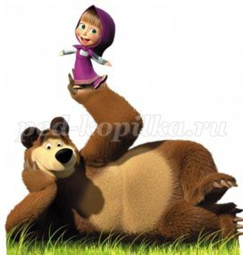

Они пришли не с пустыми руками, а приготовили для нас задания и вопросы, на которые мы должны с вами найти правильные ответы. Если мы будем правильно отвечать, то заработаем призы от наших героев.
1) Загадка:
Брат мой маленький, Сережа,
Математик и чертежник -
На столе у бабы Шуры
Чертит всякие... (фигуры)
- Наше занятие посвящено геометрическим фигурам. Давайте с вами вспомним, какие геометрические фигуры мы знаем (учитель показывает рисунки фигур и читает стихотворение).
Он давно знакомый мой,
Каждый угол в нем прямой,
Все четыре стороны одинаковой длины,
Вам представиться я рад, а зовут меня… (квадрат!)
Растянули мы квадрат
И представили на взгляд,
На кого он стал похожим
Или с чем-то очень схожим?
Не кирпич, не треугольник -
Стал квадрат… (прямоугольник).
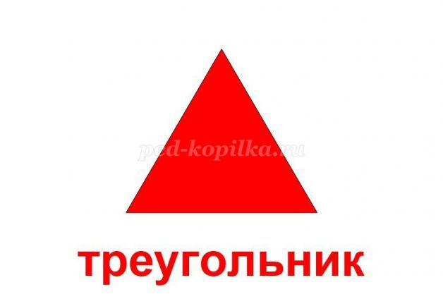
Три вершины тут видны,
Три угла, три стороны, -
Ну, пожалуй, и довольно! -
Что ты видишь? - ...(треугольник)
Прикатилось колесо,
Ведь похожее оно,
Как наглядная натура
Лишь на круглую фигуру.
Догадался, милый друг?
Ну, конечно, это … (круг).
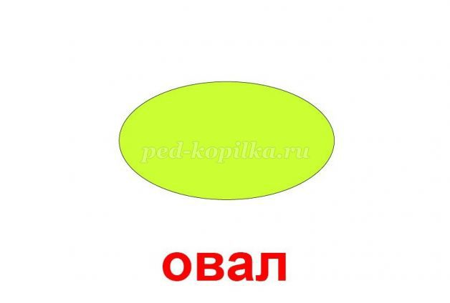
Долька арбузная – это полукруг,
Половина круга, часть его, кусочек.
Знание о формах очень важно, друг.
Не зря оно находится среди этих строчек!
Если взял бы я окружность,
С двух сторон немного сжал,
Отвечайте дети дружно -
Получился бы ...(овал)
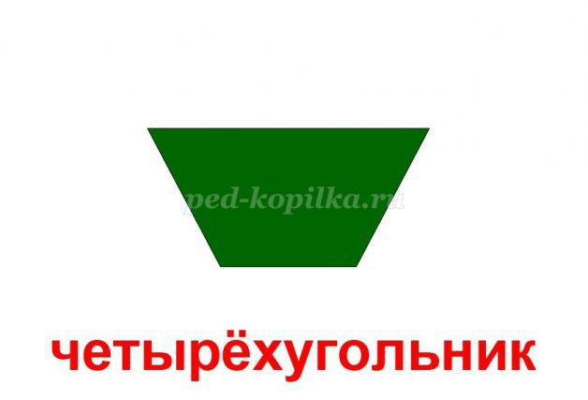
Треугольник подпилили
И фигуру получили:
Два тупых угла внутри
И два острых – посмотри.
Не квадрат, не треугольник,
А похож на многоугольник (трапеция).

Чуть приплюснутый квадрат
Приглашает опознать:
Острый угол и тупой
Вечно связаны судьбой.
Догадались дело в чем?
Как фигуру назовем? (ромб).
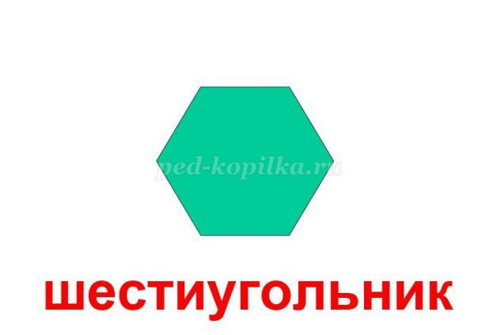
Шесть тупых углов внутри
На фигуре рассмотри
И представь, что из квадрата
Получили его брата.
Слишком много здесь углов,
Ты назвать его готов? (шестиугольник)
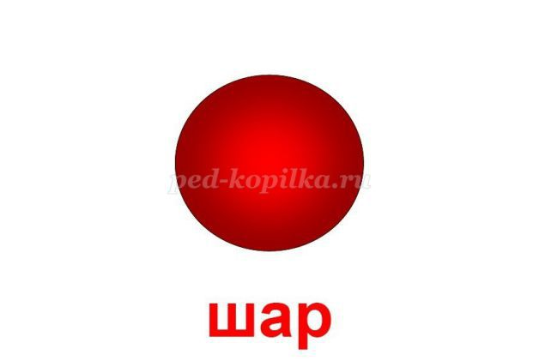
Вновь беремся мы за дело,
Изучаем снова тело:
Может мячиком он стать
И немного полетать.
Очень круглый, не овал.
Догадались? Это… (шар).
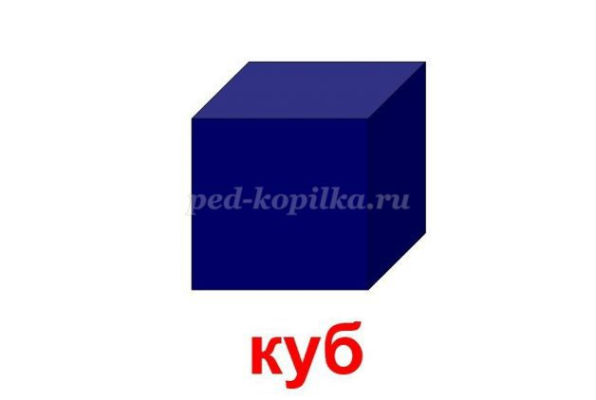
Как его нам не вертеть
Равных граней ровно шесть.
С ним в лото сыграть мы сможем,
Только будем осторожны:
Он не ласков и не груб
Потому что это… (куб).
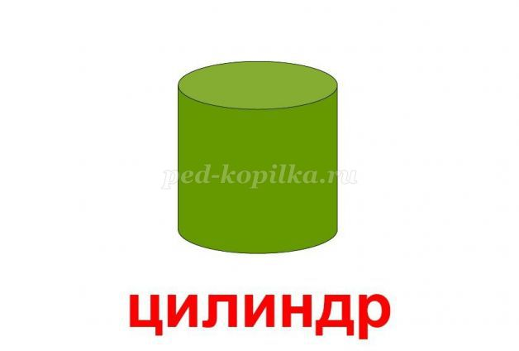
Сверху крышка, снизу дно.
Два кружка соединили
И фигуру получили.
Как же тело называть?
Надо быстро отгадать (цилиндр).
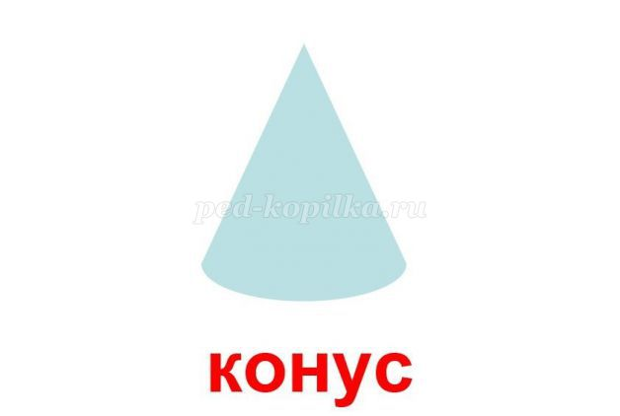
Вот колпак на голове –
Это клоун на траве.
Но колпак не пирамида
Это сразу, братцы, видно:
Круг в основе колпака.
Как же звать его тогда? (конус).
Египтяне их сложили
И так ловко смастерили,
Что стоят они веками.
Догадайтесь, дети, сами
Что же это за тела,
Где вершина всем видна?
Догадались? Из-за вида
Всем известна… (пирамида).
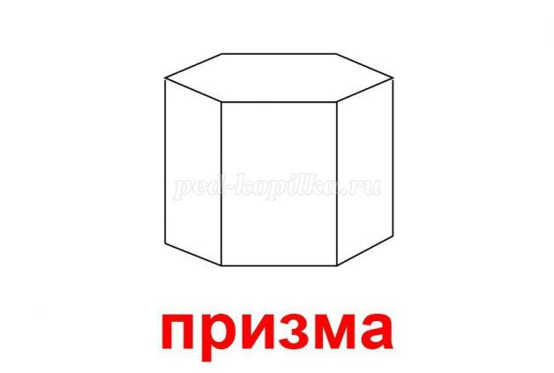
Это, вроде бы, ведро,
Но совсем другое дно:
Не кружок, а треугольник
Или даже шестиугольник.
Очень тело уж капризно,
Потому что это… (призма).
2) Логические задачи:
Назовите фигуры. Какая из них лишняя? Почему? Назовите цвет каждой фигуры.
- Что общего у этих фигур? Чем они отличаются? Найдите две одинаковые фигуры. Какие признаки треугольников вы знаете?
- Как называются фигуры? Что у них общего? Какая фигура лишняя и почему? Какая по счету из фигур самая большая? А какая самая маленькая?
2. Физкультминутка (выполняется по рисунку на доске)
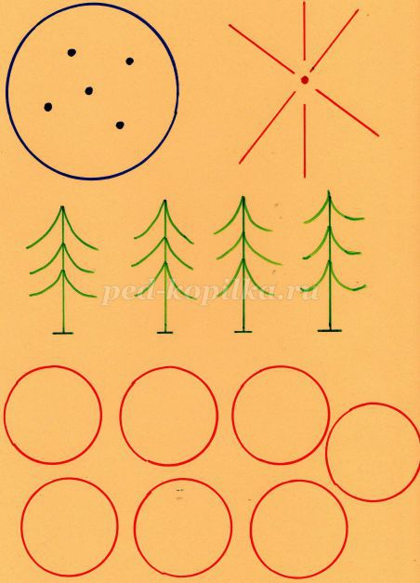

Сколько точек в этом круге,
Столько раз поднимем руки.
Сколько палочек до точки,
Столько встанем на носочки.
Сколько ёлочек зелёных,
Столько сделаем наклонов.
Сколько здесь у нас кружков,
Столько сделаем прыжков.
3. Игра «Сложи картинку».
- Маша и медведь предлагают сложить картинки из геометрических фигур по готовым карточкам. Для этого мы разделимся на две группы. Каждая группа будет складывать свою картинку. Но сначала внимательно рассмотрим карточки. Назовите геометрические фигуры, из которых сложены картинки. Сколько всего фигур? Какого цвета фигуры? Сначала нужно сложить картинку, глядя на карточку, а затем по памяти.
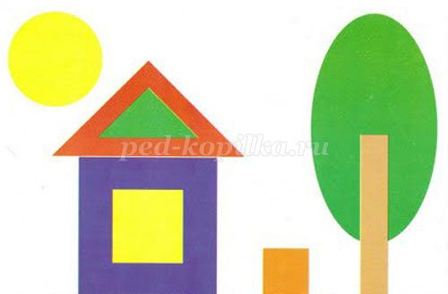

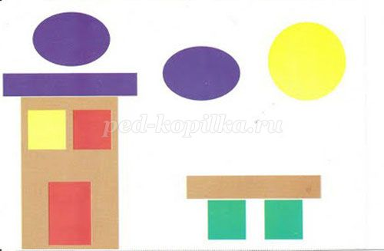
4. Загадки от Маши и Медведя.
На фигуру посмотри
И в альбоме начерти
Три угла. Три стороны
Меж собой соедини.
Получился не угольник,
А красивый… (треугольник).
Я фигура – хоть куда,
Очень ровная всегда,
Все углы во мне равны
И четыре стороны.
Кубик – мой любимый брат,
Потому что я…. (квадрат).
Он похожий на яйцо
Или на твое лицо.
Вот такая есть окружность -
Очень странная наружность:
Круг приплюснутым стал.
Получился вдруг…. (овал).
Как тарелка, как венок,
Как веселый колобок,
Как колеса, как колечки,
Как пирог из теплой печки! (круг)
Чуть приплюснутый квадрат
Приглашает опознать:
Острый угол и тупой
Вечно связаны судьбой.
Догадались дело в чем?
Как фигуру назовем? (ромб).
Эта фигура брат нашему квадрату
Но у него только по две стороны равны,
А углы все одинаковы…(прямоугольник)
Это месяц в облаках
И пол - яблока в руках.
Если круг разломишь вдруг,
То получишь …(полукруг).
5. Пальчиковая игра «Котята» (автор: Пахомова Е.В.)
( Ладошки складываем, пальцы прижимаем друг к другу. Локти опираются о стол)
У кошечки нашей есть десять котят,
(Покачиваем руками, не разъединяя их).
Сейчас все котята по парам стоят:
Два толстых, два ловких,
Два длинных, два хитрых,
Два маленьких самых
И самых красивых.
(Постукиваем соответствующими пальцами друг о друга от большого к мизинцу).
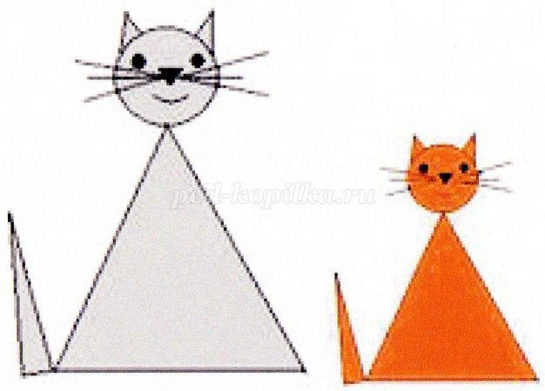
- Сравните котят. Чем они похожи и чем отличаются?
- Сосчитайте, сколько треугольников на рисунке?
- А сколько кружков?
- Попробуйте нарисовать своих котят. Можно использовать другие фигуры.
6. Практическая работа «Геометрическая раскраска».
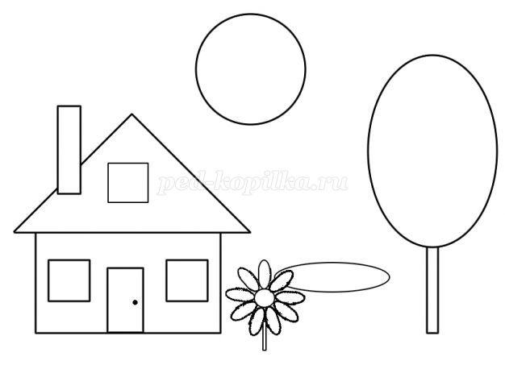

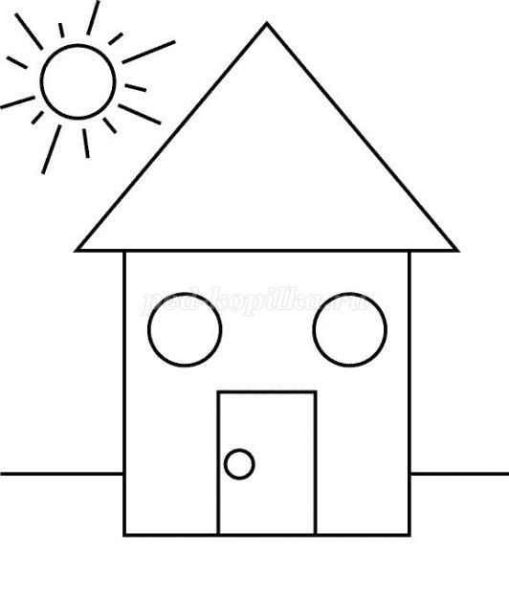
- Маша и Медведь просят вас раскрасить цветными карандашами картинку и сосчитать, сколько геометрических фигур вы нашли.
- Сколько кружков?
- Сколько треугольников?
- Сколько квадратов?
- Сколько прямоугольников?
7. Проверка знаний.
- Дети, Маше и Медведю очень понравилось, как вы сегодня работали на занятии. Они для вас приготовили сюрприз. А сейчас им нужно отправляться в обратный путь. Но наши герои забыли дорогу. Давайте им поможем добраться до дома. А поможет нам в этом карта, на которой объекты изображены геометрическими фигурами.
- Как нам пройти через реку? ( по мостику или на лодке)
- Какие мы увидели геометрические фигуры? (полукруг, трапеция)
- В виде какой фигуры изображена тропинка в лесу? (кривая линия)
- На пути нам встретилось озеро, какой фигурой оно изображено? (овал)
- Вокруг озера тропинка ведёт мимо цветочной поляны? Какой фигурой она изображена? (кругом)
- Вот мы и пришли к домику Медведя. Какой фигурой изображён забор у дома? (ломаная линия)
- Из каких фигур построен домик Медведя? (прямоугольники, треугольник, круги). Молодцы, ребята, вы отлично справились с заданием!
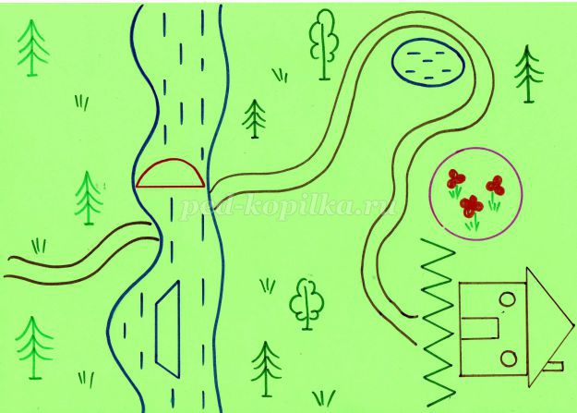
8. Итог занятия, рефлексия.
- Наше занятие подошло к концу. Давайте с вами вспомним, чем мы сегодня занимались? Что для вас было трудно? Что больше всего понравилось? Что не понравилось?
- Оцените себя. Если вам понравилось занятие и вы довольны своей работой, поднимите зеленый кружок. Если не понравилось и вы чем-то не довольны, поднимите желтый кружок.
- Маша и Медведь благодарны вам за помощь. Они приготовили для вас сладкий приз (конфеты, фрукты).

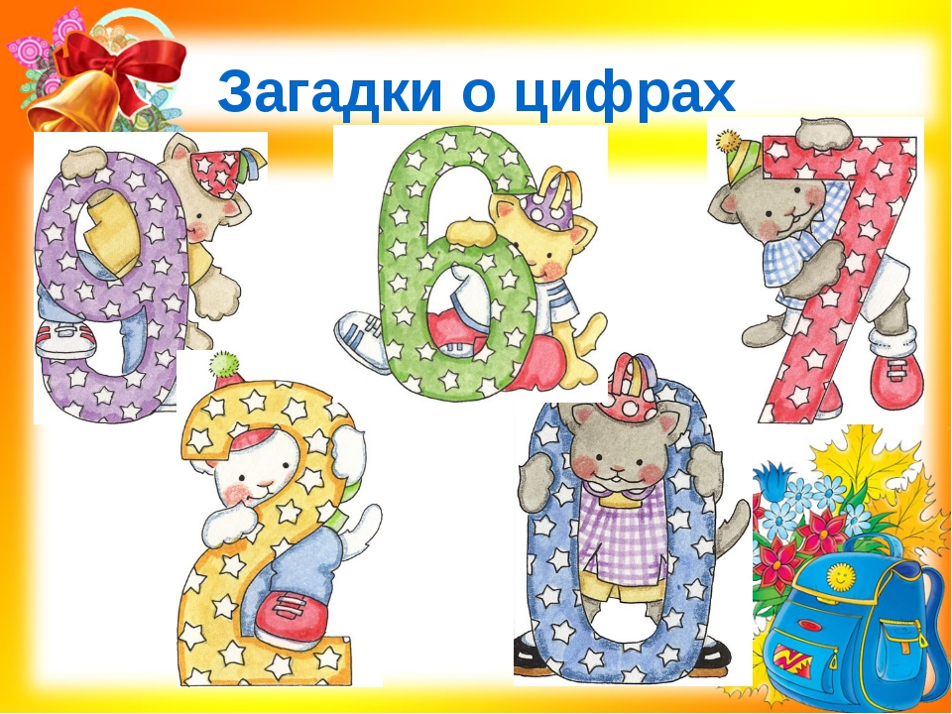
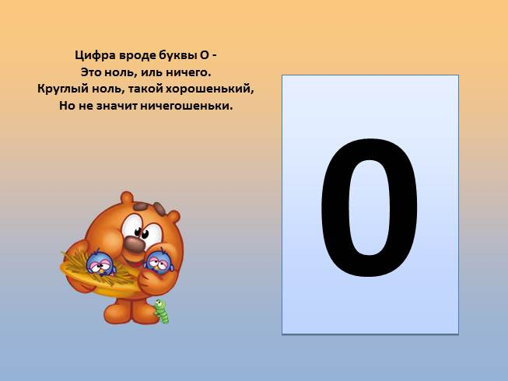
Загадки про цифру 0
Он похож на колобок,  Он пузат и круглобок.  На него похожа Кошка,  Если сложится в клубок.  ***  Сколько лет в яйце цыпленку,  Сколько крыльев у котенка,  Сколько в алфавите цифр,  Сколько гор проглотит тигр,  Сколько мышка весит тонн,  Сколько в стае рыб ворон,  Сколько зайцев съела моль,  Знает только цифра…  ***  Я оранжевый овал  На листе нарисовал.  У него большая роль,  Так как это цифра…  ***  Встали цифры, как отряд,  В дружный числовой свой ряд.  Первой по порядку роль  Нам сыграет цифра…  *** | Могу назвать его мячом,  А хочешь дыркой назовем,  А можно бубликом,  Почти что кругленьким.  Но как его не назовем,  Он называется..  Ты уже нарисовал  Аккуратненький овал?  Нету проще ничего:  Он похож на букву “О”.  ***  Он похож на букву О,  Он не значит ничего.  Но любую цифру враз  Увеличит в десять раз.  ***  Мячик скачет по страницам.  Ищет он свою сестрицу,  Что имеет вид кольца –  Без начала и конца.

Загадки про цифру 1

Сколько солнышек за тучкой,  Сколько стержней в авторучке,  Сколько у слона носов,  Сколько на руке часов?  Сколько ног у мухомора  И попыток у сапера,  Знает и гордится собой,  Цифра-столбик… (единица).  ***  На стебелёк она похожа,  Стоит почтенно, как вельможа.  Прямая, ровная всегда,  После нуля идёт она.  ***  Стоит она среди листа  Одна, когда тетрадь пуста.  Задрав свой нос до потолка,  Она бранит ученика.  И словно цапля средь болот  Его за лень его клюет.  Хоть у нее одна нога  Она стройна, горда, строга. | ***  Ни журавль то, ни синица.  А всего лишь…(единица)  ***  С хитрым носиком сестрица  Счет откроет …(единица)  ***  Десять лун бы появилось –  И тогда бы осветилась  Ночь как день! Но, жаль, луна  Светит нам всегда …(одна)

